好 书 推 荐

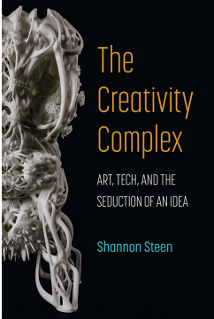
中文书名：《复杂的创造力》
英文书名：The Creativity Complex：Art, Tech, and the Seduction of an Idea
作 者：Shannon Steen
出 版 社：University of Michigan Press
代理公司：ANA/Jessica
出版时间：2023年7月
代理地区：中国大陆、台湾
页 数：258页
审读资料：电子稿
类 型：社科

内容简介:
“创造力”是一个激动人心、令人眼花缭乱的词语。它承诺着辉煌和成就，是一种对抗墨守成规的护盾，是在艺术、科学、技术和 教育领域中创新的渠道，是经济复苏和个人成功的机制。但它并 不总是引发这些想法。《复杂的创造力》追溯了创造力如何逐渐演变成现在所指的意义，并探讨了我们如何在当今社会中无论是 在艺术领域还是更广泛的社会世界广泛使用这个词的伦理含义。 本书经过深入研究，探讨了创造力是如何在各种领域被引用，例 如在启蒙时期有关认知本质的辩论、维多利亚时代的智力研究、 冷战科技竞赛、当代K-12教育乃至现代选举政治。最终，《复杂的创造力》探讨了我们关于创造力的观念与自我实现、责任和个体之间如何相互关联，以及这些观念如何诱使我们加入一种世界观，甚至是一套我们可能感到令人不安的社会义务。

作者简介：
莎娜·斯汀是加利福尼亚大学伯克利分校的戏剧、舞蹈、表演 研究和美国研究副教授。

谢谢您的阅读！
感谢您的阅读！
请将反馈信息发至：版权负责人
Email：Rights@nurnberg.com.cn
安德鲁·纳伯格联合国际有限公司北京代表处
北京市海淀区中关村大街甲59号中国人民大学文化大厦1705室, 邮编：100872
电话：010-82504106, 传真：010-82504200
公司网址：http://www.nurnberg.com.cn
书目下载：http://www.nurnberg.com.cn/booklist_zh/list.aspx
书讯浏览：http://www.nurnberg.com.cn/book/book.aspx
视频推荐：http://www.nurnberg.com.cn/video/video.aspx
豆瓣小站：http://site.douban.com/110577/
新浪微博：安德鲁纳伯格公司的微博_微博 (weibo.com)
微信订阅号：ANABJ2002


